**Misura della superficie del banco**

*unità di misura* *misura*

libro e riga 6 l + 1 r

libro e astuccio 6 l + 3 a

diario e righello 12 d + 8 r

raccoglitore e squadra 4 ra + 3 s

libro e astuccio 4 l + 4 a

diario e raccogl. 7 d e 2 ra

diario e righello 12 d + 3 r

raccoglitore 8 r

In ogni caso abbiamo misurato la superficie del nostro banco confrontandola con la superficie di altri oggetti e contando quante volte l’oggetto piccolo stava in quello grande

**I PENTAMINI**

I pentamini sono 5 quadrati tutti uguali che mi servono per costruire delle figure piane. Da un foglio di carta disegna e ritaglia 5 quadrati tutti uguali tra di loro; ora prova a svolgere i seguenti punti.

1) Trova tutte le combinazioni possibili **usando sempre tutti e 5 i quadrati**. Attento! **Un quadrato deve sempre avere un lato in comune con un altro quadrato**!

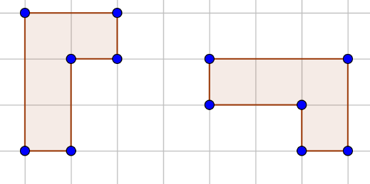*Un dettaglio: le due figure che vedi sono solo ruotate tra di loro, quindi sono la stessa figura*

2) Cosa puoi dire delle figure che hai ottenuto? Hanno superfici diverse? Hanno lo stesso perimetro? Giustifica le tue risposte.

3) Classifica le figure in convesse e concave e anche dal punto di vista del numero di lati.

4) Tra le figure che hai trovato tutte posseggono almeno un asse di simmetria?